**项目计划**

**Week 1本项目计划时间（8.29~9.4）**

**一、项目主题：**

VR技术概览（英文）

**二、项目背景：**

虚拟实境（Virtual Reality），简称VR技术,或是灵境技术和人工环境，主要是利用电脑模拟产生一个三度空间的虚拟世界，让使用者获取关于视觉、触觉、听觉等感官的感受，让使用者如同在真实的环境下，可以没有限制、准确地观察三度空间内的事物。

这一切有关未来世界的颠覆性构想，有可能由VR（虚拟现实）和ER（扩展现实）来实现。8月28日，在理解未来第19期讲座中，中山大学人机互联实验室主任翟振明教授给出了从VR到ER的假想路径图，描绘出有关未来世界的无限可能。

颠覆性的技术，彻底改变人类的生活，从诞生到无所不在，往往需要经历时间的考验。从电视诞生到电视行业兴盛，人类用了30年时间；从移动电话出现到手机无所不在，用了40年。那么，从“VR元年”2016年，到每一个人都能拥有自己的“阿凡达”，需要多少年？

**三、项目内容：**

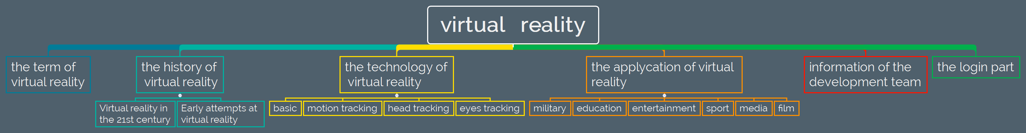**VR方面（图片可放大）：**

1. -Terms
2. -History:
   1. Early attemps
   2. VR in the 21st century.
3. -Technology:
   1. +basic
   2. +motion tracking
   3. +head tracking
   4. +eyes tracking
4. -Application:
   1. +military
   2. +education
   3. +entertainment
   4. +sport
   5. +media
   6. +film

**关于制作者们：**

1. 姓名
2. 性别
3. 负责内容

**调查系统：**

**四、项目技术细节：**

本周技术只涉及基本的HTML技术：

1. HTML实现网页的结构编写。

2. HTML实现登录系统的表单编写。

网页开发平台为：

Windows端Notepad++，Mac端Sublime Text

网页测试、运行平台为：IE，Chrome，Firefox，Safari。

另外，通过把代码托管在GitHub上，实现：

1. 分布式版本控制。

2. 代码更改的可追溯。

**五、角色分工：**

|  |  |
| --- | --- |
| 李东 | 美工/UI 视频制作人 网站编辑 |
| 王元玮 | 项目经理 程序员 网站编辑 |
| 程大治 | 技术总监 程序员 网站编辑 |
| 管蔚然 | CIO 测试 网站编辑 |

**六、时间表：**

**Day1:**召开第一次项目会议，确立项目主题与项目内容。撰写项目计划，确立角色分工、本周技术细节和本周详细时间表。

**Day2:**项目经理与技术总监讨论技术细节的进一步确定。网站编辑负责项目内容的收集与整理。视频制作人开始收集资料制作视频。同时完善项目计划。

**Day3:**与网站编辑讨论网站结构，合力完成思维导图和网站结构.将网站结构图和确定的网站内容交给技术总监核对，并初步完成HTML制作。视频制作人完成视频的制作和压缩，于状态贴上发布视频。

**Day4:**在课上介绍小组概况，播放介绍视频。使用GitHub同步HTML制作和个人日志，基本完成HTML的网页结构制作，开始着手学习和使用CSS。网站编辑测试网站中的内容完整程度以及超链接的指向。

**Day5:**项目经理整合本周内个人日志，打包。网站制作人完成网站V1.0制作，CIO提交必要的作业。分工：程大治负责做完历史页和表单页；王元玮做application，还要协助李东做technology；管蔚然做terms和about us

**Day6:** 项目经理和CIO做最后整理，保证项目日志和个人日志套装顺利完成。全部网 页的HTML完成，并上传至GitHub，由CIO提交。项目经理撰写项目计划时间表安排Week2。